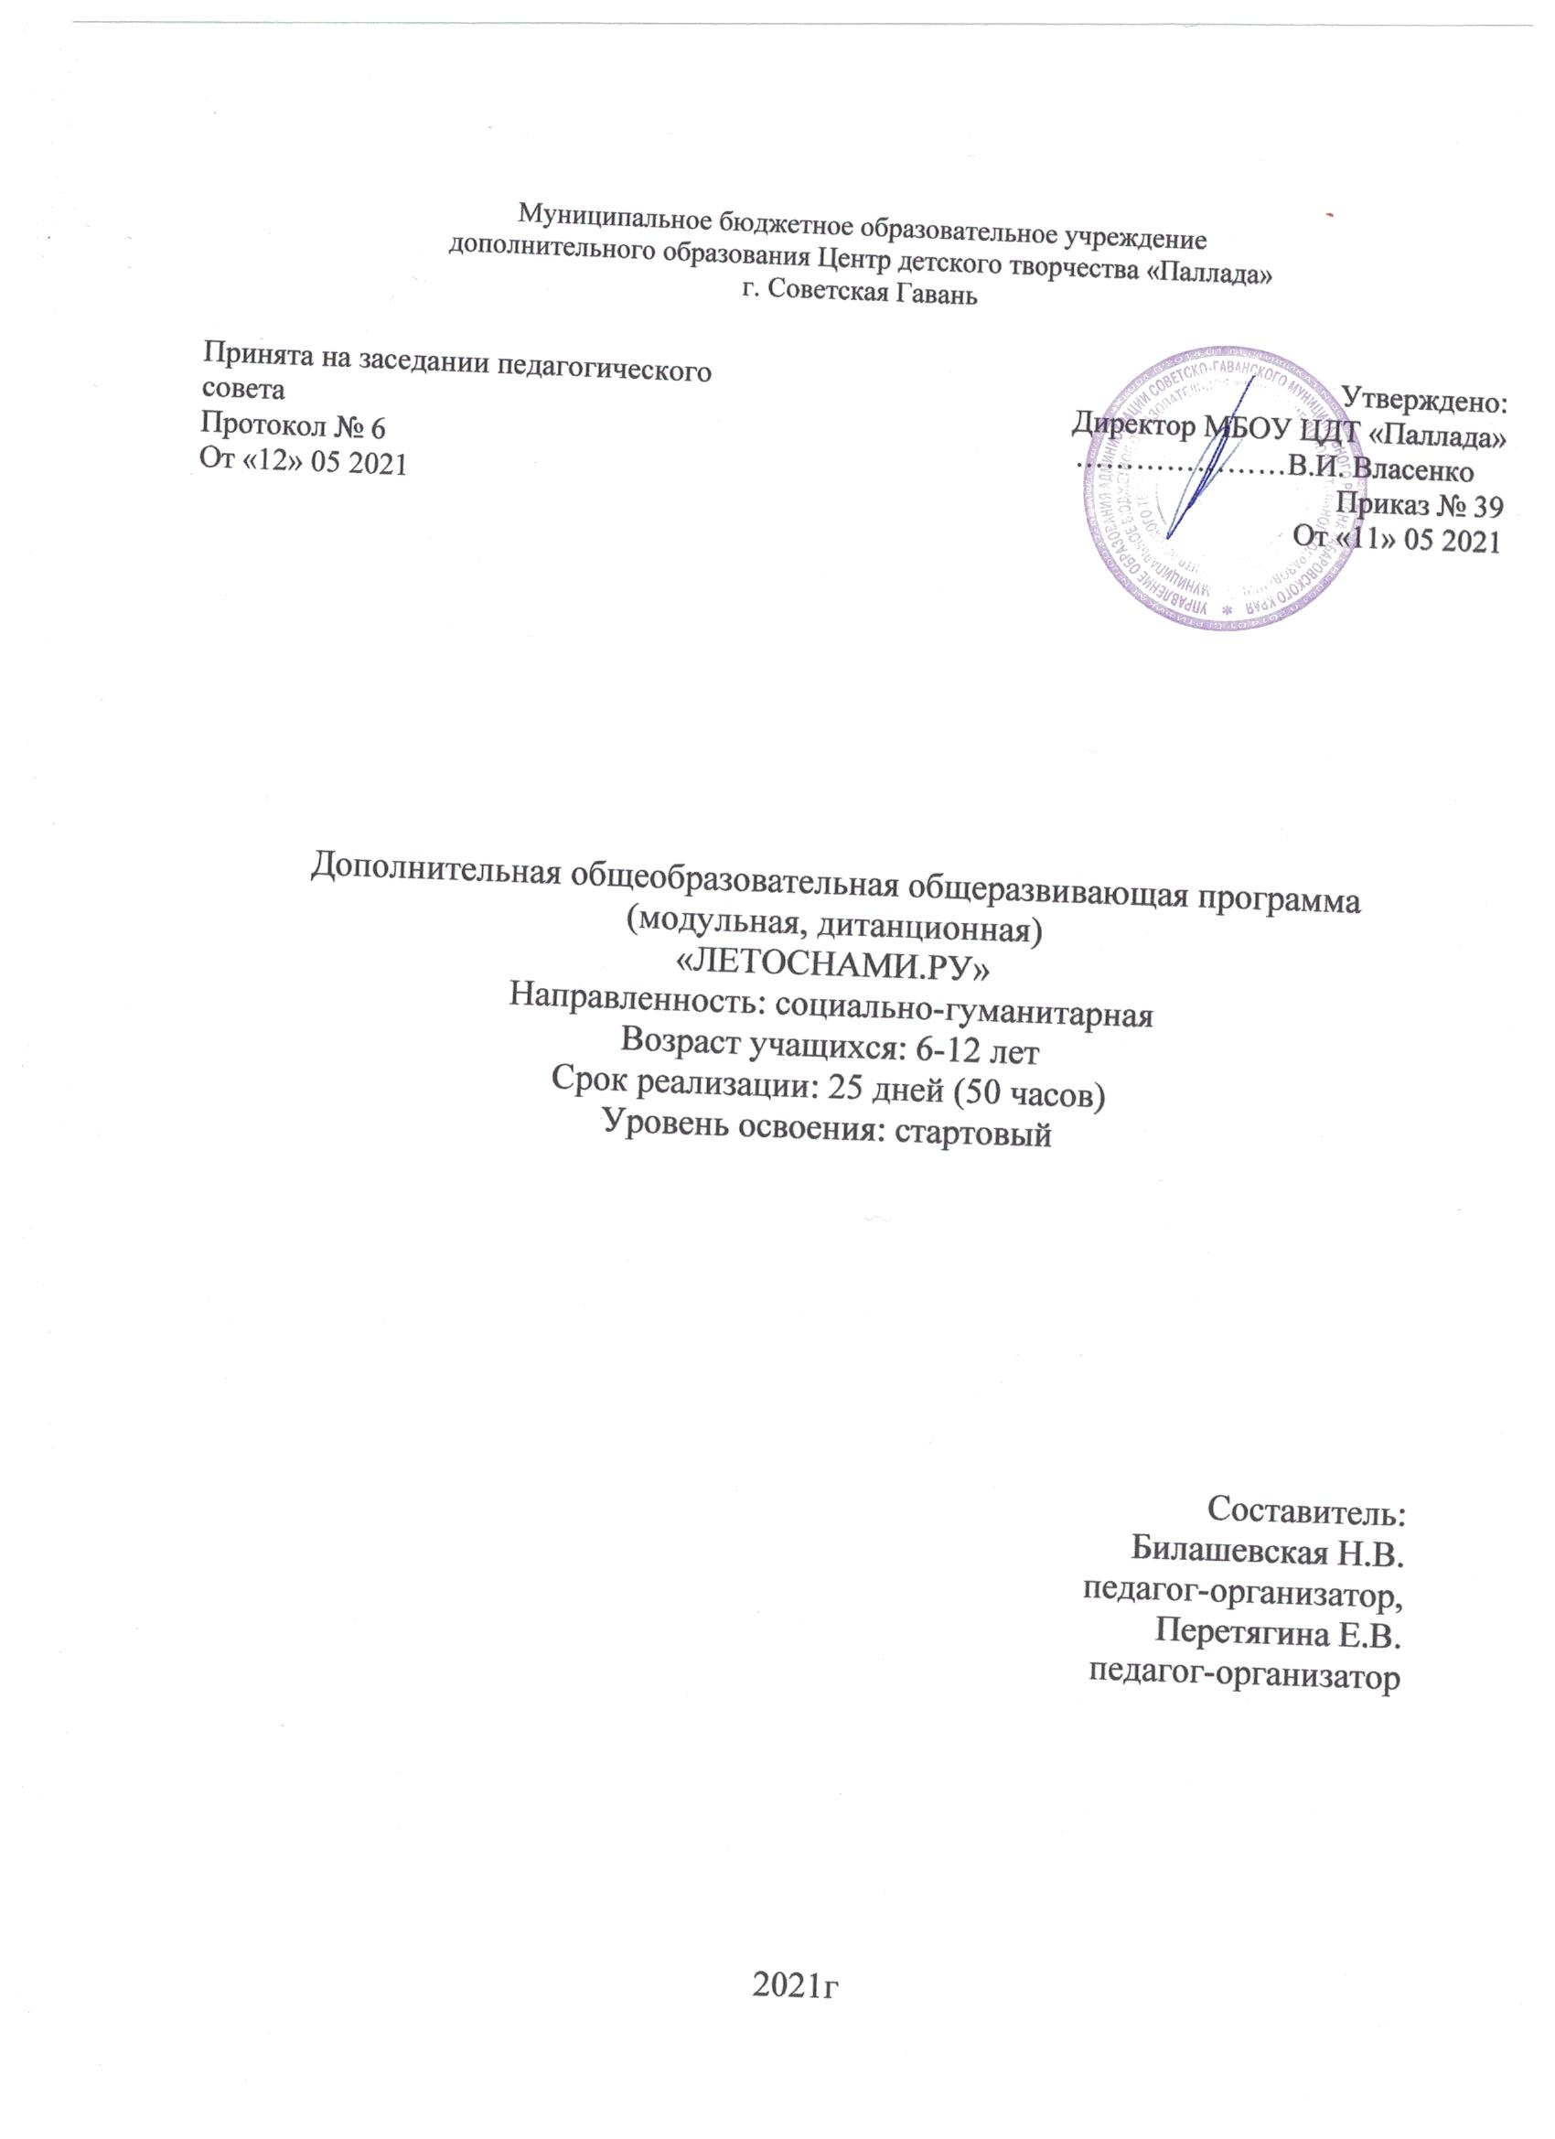

Пояснительная записка

«Онлайн лагерь «Летоснами.ru» -
это каникулы в детском лагере
прямо у вас дома.

Летние каникулы - самая лучшая и незабываемая пора для развития интеллектуальных, творческих, духовных и физических способностей ребенка; вовлечения детей в новые социальные связи; удовлетворения индивидуальных интересов и потребностей.
Именно такие возможности для каждого ребенка открывают летние лагеря с дневным пребыванием детей.
Действительно, нигде так не раскрывается ребенок, как в летних лагерях. Здесь, кроме удовлетворения личных интересов, ребенок сам не подозревая, развивает свои физические и моральные качества, учится дружить, сопереживать, побеждать и проигрывать, идти на помощь без оглядки. Задача воспитателей и вожатых состоит в организации грамотной воспитательной работы с детьми, индивидуального подхода к каждому ребенку.
Новая коронавирусная инфекция внесла свои коррективы в традиционную форму организации летней каникулярной занятости детей. На уровне высших исполнительных органов государственной власти субъектов Российской Федерации приняты ограничительные меры по работе организаций детского отдыха всех типов. Это и стало зарождением новой формы деятельности – создание онлайн лагеря «ЛЕТОСНАМИ.РУ»
Онлайн лагерь «Летоснами.ru» - это возможность учащимся от 6 до 17 лет провести время с пользой!
Онлайн лагерь – не означает, что дети будут сидеть за компьютером 20 дней подряд, наоборот – утренние задания каждого дня подразумевают оффлайн активность в удобное для ребенка время. Для участников онлайн смены появляется возможность изготовить поделки своими руками под руководством педагогов дополнительного образования, ответить на интересные и познавательные вопросы викторины, принять участие в конкурсах и акциях, посмотреть увлекательные экскурсии и яркие выставки детских творческих работ.
Дети учатся сами планировать свое время. Выполнение заданий занимает небольшую часть дня, и станет отличным стимулом не проводить время в сети бессмысленно, а грамотно распределять его.
Онлайн лагерь «ЛЕТОСНАМИ.РУ» - это комплексный проект творческой группы педагогов-организаторов и педагогов дополнительного образования Центра детского творчества «Паллада». Для реализации проекта на официальном сайте учреждения расположен информационный раздел «ЛЕТОСНАМИ.РУ», на котором размещаются материалы смены: физминутки (утренние зарядки), мастер-классы, викторины, конкурсы и мероприятия, экскурсии, познавательные фильмы.
Данная программа является модульной, т.к. включает в себя разноплановую деятельность, объединяет различные направления отдыха и воспитания детей в условиях онлайн лагеря.
Нормативное правовое обеспечение программы
- Федеральный закон от 29 декабря 2012 г. №273-ФЗ «Об образовании в Российской Федерации»;
- Постановление Главного государственного санитарного врача Российской Федерации от 28.09.2020 №28 «Об утверждении санитарных правил СП 2.4.3648-20 «Санитарно-эпидемиологические требования к организациям воспитания и обучения, отдыха и оздоровления детей и молодежи»;
- Порядок организации и осуществления образовательной деятельности по дополнительным общеобразовательным программам (Приказ Министерства просвещения РФ от 9.11.2018 г. № 196);
Направление программы: организация досуга.
Актуальность программы обусловлена реализацией потребностей детей в социализации.
Новизна программы заключается в использовании дистанционных технологий для организации летнего досуга детей, обеспечивающих доступность, свободу, гибкость.
Педагогическая целесообразность программы заключается в том, что в центре процесса обучения находится самостоятельная познавательная деятельность учащегося.
Адресат программы:
Программа «ЛЕТОСНАМИ.РУ» рассчитана на учащихся в возрасте 6 – 12 лет.
Программа универсальна, так как может использоваться для работы с детьми из различных социальных групп, уровня развития и состояния здоровья.
Количество участников смены онлайн-лагеря неограничено.

Объем и режим программы:

По продолжительности программа является краткосрочной, реализуется в период летних каникул с 01.06.2021 по 30.06.2021

Период | Продолжительность  занятия | Кол-во занятий в неделю | Кол – во часов в неделю | Кол-во недель | Кол-во часов за период
1.06.2021-30.06.2021 | 2 ч | 5 | 10ч | 5 | 50
Итого по программе |  |  |  |  | 50ч

Онлайн-лагерь «ЛЕТОСНАМИ.РУ» размещается на официальном сайте МБОУ ЦДТ «Паллада» http://cdtpalladasvg.ru/ в одноименном разделе ЛЕТОСНАМИ.РУ http://cdtpalladasvg.ru/летоснами-ру/.
Формы и виды деятельности программы предполагаются в дистанционном формате:
- Физкультурные зарядки
- Мастер-классы
- Видео-экскурсии
- Онлайн викторины
- Познавательные презентации
- Акции
- Конкурсы
- Познавательные фильмы
- Познавательные занятия
- Интеллектуальные игры

Цели и задачи программы

Цель программы: социализация учащихся, через развитие творческих способностей средствами информационных технологий.
Задачи:
Метапредметные:
- Развивать познавательный интерес к творческим видам деятельности, творческому мышлению, развивать творческие способности.
Личностные:
- Предоставить участникам смены возможность для самореализации и личностного роста.

Предполагаемые результаты

Метапредметные:
- Научатся ориентироваться в своем личном времени, планировать и контролировать его
- Проявится познавательный интерес к творческим видам деятельности, творческому мышлению.
- Проявится способность к самостоятельному приобретению новых знаний и практических умений.
Личностные:
- Социализация участников смены через самореализацию и личностное развитие.
Программа «ЛЕТОСНАМИ.ру» является модульной, что дает возможность учащимся самостоятельно определить для себя индивидуальный образовательный маршрут, выбрав один или несколько модулей по направленностям:
- Модуль 1: Художественная направленность 01.06.2021 – 11.06.2021
- Модуль 2: Естественно-научная направленность 13.06.2021 – 17.06.2021
- Модуль 3: Социально-гуманитарная направленность 18.06.2021 – 24.06.2021
- Модуль 4: Туристско-краеведческая направленность 25.06.2021 – 30.06.2021

Учебный план

№  п/п | Название модуля | Количество часов |  |  | Формы аттестации, контроля
 |  | Всего | теория | практика
 | Художественная направленность | 22 | 4 | 18 | Опрос-викторина по блоку
 | Естественнонаучная  направленность | 10 | 3 | 7 | Интеллектуальная игра «Умницы и умники»
 | Социально-гуманитарная  направленность | 10 | 4 | 6 | Опрос-викторина по блоку
 | Туристско-краеведческая  направленность | 8 | 6 | 2 | Опрос-викторина по блоку
 | Итого | 50 | 17 | 33

Модуль 1: Художественная направленность (22 часа)
Задачи:
- Освоить последовательность технических приемов при работе с декоративными материалами;
- Развивать моторику рук, аккуратность при выполнении заданий
Планируемые результаты:
- Освоят технологии изготовления изделий декоративно-прикладного творчества

Календарный учебный график

Месяц | Дата | Тема занятия | Форма проведения | Кол-во часов | Форма контроля
Июнь | 01.06. | «Театр теней» | Экскурсия | 1 | Онлайн викторина «По дорогам сказок»
 |  | «Шкатулка из спичечных коробков» | Мастер-класс | 1
 | 2.06 | «Подвижные игрушки из бумаги» | Мастер-класс | 1
 |  | «Мышонок» | Мастер-класс | 1
 | 3.06. | «Планирующий филин» | Мастер-класс | 1
 |  | «Балалайка» | Мастер-класс | 1
 | 4.06. | «Песчаные фигуры» | Мастер-класс | 1
 |  | «Органайзер из спичечных коробков» | Мастер-класс | 1
 | 7.06 | «Снежная королева» | Онлайн-театр (спектакль) | 1
 |  | «Как правильно гриммировать лицо» | Мастер-класс | 1
 | 8.06 | «Кошечка из картона» | Мастер-класс | 1
 |  | «Собачка из цветной бумаги» | Мастер-класс | 1
 | 9.06 | «Вертушка» | Мастер-класс | 1
 |  | «Робот» | Мастер-класс | 1
 | 10.06 | «Как делают мультфильмы» | Видеоролик | 1
 |  | «Выставка работ обучающихся ЦДТ «Паллада» | Онлайн-выставка | 1
 | 11.06 | «Зарядка с принцессой» | Мастер-класс | 1
 |  | «Поделки-самоделки» | Мастер-класс | 1
Итого |  |  |  | 22 часа

Содержание

Теория (4 часа)
Участникам смены предлагаются познавательные экскурсии, онлайн выставки, онлайн-спектакль
Экскурсия «Театр Теней»
https://yandex.ru/video/preview/?filmId=5202070712325123886&text=позновательная+передача++для+детей
Выставка детского творчества.
(http://cdtpalladasvg.ru/летоснами-ру/)
Видеоролик «Как делают мультфильмы»
(http://cdtpalladasvg.ru/летоснами-ру/)
Онлайн-театр (спектакль) «Снежная королева»
https://yandex.ru/video/preview/?text=онлайн%20театр%20для%20детей%20смотреть%20онлайн%20бесплатно&path=wizard&parent-reqid=1615871198306161-898654207556565355800164-production-app-host-man-web-yp-249&wiz_type=vital&filmId=17759889883684622067

Практика (17 часов)
Участникам смены предоставляется возможность научиться создавать изделия декоративно-прикладного творчества по мастер-классам педагогов
Мастер-класс «Подвижные игрушки из бумаги «Мышонок»
(http://cdtpalladasvg.ru/летоснами-ру/)
Мастер-класс «Планирующий филин»
(http://cdtpalladasvg.ru/летоснами-ру/)
Мастер-класс «Балалайка»
(http://cdtpalladasvg.ru/летоснами-ру/)
Мастер-класс «Песчаные фигуры»
https://yandex.ru/efir?stream_id=4c39ee7e9d93b8ad875e90a58992e675
Мастер-класс «Шкатулка из спичечных коробков»
(http://cdtpalladasvg.ru/летоснами-ру/)
Мастер-класс «Как правильно гримировать лицо»
https://yandex.ru/video/preview/?text=онлайн%20мастер-класс%20для%20школьников%20%22наложение%20на%20лицо%20грима&path=wizard&parent-reqid=1615871498627272-1605934610722296440400115-production-app-host-man-web-yp-265&wiz_type=vital&filmId=15288992225468202553
Мастер-класс «Кошечка» из картона
(http://cdtpalladasvg.ru/летоснами-ру/)
Мастер-класс «Собачка» из цветной бумаги
https://yandex.ru/video/preview/?text=онлайн-мастер%20класс%20%22Собачка%20из%20картона&path=wizard&parent-reqid=1615871972886164-1713424405546841778600163-production-app-host-man-web-yp-215&wiz_type=vital&filmId=10063581614122475255
Мастер-класс «Вертушка»
(http://cdtpalladasvg.ru/летоснами-ру/)
Мастер-класс «Робот их спичечных коробков»
(http://cdtpalladasvg.ru/летоснами-ру/)
Мастер-класс «Зарядка с принцессой»
(http://cdtpalladasvg.ru/летоснами-ру/)
Поделки Самоделки
https://www.youtube.com/watch?v=7rwPioA_iag&feature=emb_logo
Мастер-класс «Тигр»
(http://cdtpalladasvg.ru/летоснами-ру/)
Мастер-класс «Разноцветные рыбки из одноразовых тарелок для пикника»
(http://cdtpalladasvg.ru/летоснами-ру/)
Мастер-класс «Сладкая колбаса»
(http://cdtpalladasvg.ru/летоснами-ру/)

Форма контроля (1 час):
Онлайн-викторина «По дорогам сказок».
(http://cdtpalladasvg.ru/летоснами-ру/)

Место проведения: http://cdtpalladasvg.ru/летоснами-ру/

Модуль 2: Естественнонаучная направленность (10ч)
Задачи:
- Научить выращивать овощи в домашних условиях
Планируемые результаты:
- Научаться выращивать овощи и зелень в домашних условиях

Календарный учебный график

Месяц | Дата | Тема занятия | Форма проведения | Кол-во часов | Форма контроля
Июнь | 13.06. | «Очевидное и невероятное» | Онлайн-викторина | 1
 |  | «Братья наши меньшие: животные, которые помогают людям» | Экологический ролик | 1
 | 14.06 | «Я и экология» | Интерактивная игра | 1
 |  | «Зелёный подоконник» | Мастер-класс | 1
 | 15.06. | «Посадка огурца» | Мастер-класс | 1 | Онлайн викторина «Лесное царство»
 |  | «Лесное царство» | Онлайн-викторина | 1
 | 16.06. | «Тайны природы» | Мини-опыты | 2
 | 17.06 | «Тайны природы» | Мини-опыты | 2
 | Итого: |  |  | 10ч

Содержание

Теория (2 часа)
Участники смены получат возможность проверить свои знания на онлайн викторинах, узнают о животных, помогающих людям
Викторина «Очевидное-невероятное» https://docs.google.com/forms/d/e/1FAIpQLSckrhcibUJO9rh3RsQSm7fU5eRiBSEyaT5zZCIh-v3NAI5vOg/viewform?usp=sf_link
Экологический ролик
https://www.youtube.com/watch?v=SqKA53RCMNw&feature=emb_logo

Практика (7 часов)
Участникам смены предлагается возможность научиться выращивать овощи, а также создать свой «Зелёный» подоконник, выращивая на нём зелень.
Мастер-класс «Зелёный подоконник»
http://cdtpalladasvg.ru/летоснами-ру/
Мастер-класс «Посадка огурца»
http://cdtpalladasvg.ru/летоснами-ру/
Интерактивная игра «Я и экология»
http://cdtpalladasvg.ru/летоснами-ру/
Мини-опыты «Тайны природы»
http://cdtpalladasvg.ru/летоснами-ру/

Форма контроля (1 час):
Онлайн-викторина «Лесное царство»
http://cdtpalladasvg.ru/летоснами-ру/

Место проведения: http://cdtpalladasvg.ru/летоснами-ру/

Модуль 3: Социально-гуманитарная направленность (10ч)

Задачи:
- Приобщить к соблюдению правил дорожного движения, здорового образа жизни

Планируемые результаты:
- Узнают и повторят правила дорожного движения, здорового образа жизни

Календарный учебный график

Месяц | Дата | Тема занятия | Форма проведения | Кол-во часов | Форма контроля
Июнь | 18.06. | «День защиты детей. История праздника» | Видеоролик, мастер-класс | 2
 | 21.06 | «Правила дорожного движения» | Видеоролик | 1
 |  | «Правила дорожного движения» | Онлайн-викторина | 1
 | 22.06. | «Уроки безопасности для друзей» | Видеоролики | 2
 | 23.06. | «Правила здорового образа жизни» | Видеоролик | 1
 |  | «Территория здоровья» | Онлайн викторина | 1
 | 24.06 | «Зарядка с чемпионом» | Видеоролик | 1
 |  | «Танцевальные игры-повторялки» | Видеоролик | 1
 | Итого: |  |  | 10ч

Содержание

Теория (4 часа)
Участники смены узнают историю праздника «День защиты детей». Узнают и повторят правила дорожного движения, здорового образа жизни.
Видеоролик – История праздника «День защиты детей»
(http://cdtpalladasvg.ru/летоснами-ру/)
Видеоролик по правилам дорожного движения
https://yandex.ru/video/preview/?text=видеоролики%20для%20школьников%20по%20ПДД&path=wizard&parent-reqid=1614818796133932-761843779282840891000118-production-app-host-man-web-yp-1&wiz_type=vital&filmId=16803687458886974206
Развивающее занятие «Уроки безопасности для друзей» https://www.youtube.com/watch?v=XKRUI-32mkU&feature=emb_logo
Информационный вестник «Правила здорового образа жизни»
https://www.youtube.com/watch?v=MXGygYj_xvI&feature=youtu.be

Практика (5 часа)
Участникам смены предлагается проверить свои знания, участвуя в викторинах. А также получат возможность пройти танцевальные мастер-классы
Викторина «Правила дорожного движения»
https://docs.google.com/forms/d/e/1FAIpQLSeSDcAegLU9aD7LxZCmTxoBFGsIY4nh5ZQJXAWPcsFBCbOj9Q/viewform?usp=sf_link
Мастер-класс «Весёлые человечки»
http://cdtpalladasvg.ru/летоснами-ру/
Зарядка с чемпионом
http://cdtpalladasvg.ru/летоснами-ру/
Танцевальные мини-игры
http://cdtpalladasvg.ru/летоснами-ру/

Форма контроля (1 час)
Викторина «Территория здоровья»
https://docs.google.com/forms/d/e/1FAIpQLScbwnibNsF3m9817VoSjLpRCfj1MptNIu7tble2ObxjK8L5hw/viewform?usp=sf_link

Место проведения: http://cdtpalladasvg.ru/летоснами-ру

Модуль 4: Туристско-краеведческая направленность (8 часов)
Задачи:
- Расширить кругозор и повысить уровень краеведческих знаний о Родине и крае
Планируемые результаты:
- Познакомятся с видео-энциклопедией «Мы живём в России»
- Узнают о коренных народах Хабаровского края
- Познакомятся с понятием «Генеологическое древо»

Календарный учебный график

Месяц | Дата | Тема занятия | Форма проведения | Кол-во часов | Форма контроля
Июнь | 25.06. | «Мы живём в России» | Видеоролик | 1 | Онлайн-викторина «Что я знаю о России»
 |  | «Окна России» | Акция | 1
 | 28.06 | «Окна России» | Акция | 1
 |  | «Коренные народы Хабаровского края» | Образовательная презентация | 1
 | 29.06. | «Память жива» | Онлайн экскурсия | 2
 |  | «Кто такие октябрята» | Онлайн экскурсия | 1
 | 30.06 | «Генеологическое древо» | Образовательная презентация | 1
 |  | «Портрет дедушки и бабушки» | Образовательная презентация | 1
 | Итого: |  |  | 10ч

Содержание

Теория (6 часов)
Участникам смены предлагаются образовательные презентации и онлайн экскурсии
Видеоролик «Мы живем в России»
https://yandex.ru/efir?stream_id=4c5842a2991b8e399b
Образовательная презентация «Коренные народы Хабаровского края»
http://cdtpalladasvg.ru/летоснами-ру/
Онлайн экскурсия «Память жива»
http://cdtpalladasvg.ru/летоснами-ру/
Онлайн экскурсия «Кто такие октябрята»
http://cdtpalladasvg.ru/летоснами-ру/
Образовательная презентация «Генеологическое древо»
http://cdtpalladasvg.ru/летоснами-ру/
Образовательная презентация «Портрет дедушки и бабушки»
http://cdtpalladasvg.ru/летоснами-ру/
Практика (2 часа)
Участникам смены предлагается поучаствовать в акции «Окна России», разрисовать свои окна, используя готовые шаблоны или по собственному замыслу.
Акция «Окна России»
http://cdtpalladasvg.ru/летоснами-ру/

Форма контроля (1 час)
Онлайн-викторина «Что я знаю о России»
http://cdtpalladasvg.ru/летоснами-ру/

Место проведения: http://cdtpalladasvg.ru/летоснами-ру/

Комплекс организационных условий

Основные этапы реализации программы
Подготовительный:
- Изучение нормативно-правовой базы. Оформление документов – программы, положения, приказа онлайн-лагеря;
- Регистрация участников через заранее подготовленную Google форму;
- Разработка и корректировка плана работы онлайн-смены, занятий с учётом Приложение №1 к Письму Минпросвещения России от 7 мая 2020 г № ВБ 976/4;
- Разработка материалов модулей для смены: подготовка мастер-классов, экскурсий, конкурсов, интернет ресурсов, создание онлайн-викторин и опросов с использованием GoogleForms, ClassRooom и подобных информационных платформ;
- Создание информационного раздела http://cdtpalladasvg.ru/летоснами-ру/ на официальном сайте МБОУ ЦДТ «Паллада» http://cdtpalladasvg.ru/ ;
- Тестирование и контроль технической готовности;
- Освещение в СМИ: официальные сайты учреждений, социальные сети, учебные группы WhatsApp.

Основной:
Реализация онлайн смены.
Заключительный:
- Подведение итогов смены (награждение активных участников смены, обратная связь);
- Анализ работы. Опубликование итогов работы, отчет о деятельности онлайн-смены.

Кадровое обеспечение:
- Педагоги-организаторы;
- Педагоги дополнительного образования.

Условия для реализации программы:
Для организатора смены:
- Персональный компьютер с выходом в интернет;
- Интернет ресурс или платформа с возможностью редактирования страниц и материалов;
- Материалы смены (мастер-классы, ссылки на интернет ресурсы);

Для педагога:
- Наличие персонального компьютера с выходом в интернет;
- Видеокамера;
- Материалы для проведения мастер-классов;
- Интернет ресурсы по темам.
Для участника смены:
- Наличие гаджета с выходом в интернет (смартфон, планшет, персональный компьютер, ноутбук).

Интернет-ресурсы для:

Педагогов
- Помогай ребятам из младшей школы: https://vk.cc/aswMLD
- Дистанционные интернет-ресурсы «Моя школа в online»;
- Подборки образовательных, просветительских, развивающих, онлайн-тренажеров, представленных на сайте Министерства просвещения РФ http://edu.gov.ru/distance
- Дети России онлайн. Сайт по кибербезопасности для детей, родителей и педагогов. Для обучающихся возможно использование готовых видеороликов о безопасном поведении в интернете http://detionline.com/
- Сайт ЦДТ «Паллада» (http://cdtpalladasvg.ru/летоснами-ру/)

Для учащихся
- Слушай и озвучивай любимые сказки: https://vk.cc/aswMzi
- Помогай ребятам из младшей школы: https://vk.cc/aswMLD
- Дистанционные интернет-ресурсы «Моя школа в online»;
- Дети России онлайн. Сайт по кибербезопасности для детей, родителей и педагогов. Для обучающихся возможно использование готовых видеороликов о безопасном поведении в интернете http://detionline.com/
- Портал развивающих материалов для обучающихся на любой вкус. https://chudo-udo.info/
- Сайт ЦДТ «Паллада» (http://cdtpalladasvg.ru/летоснами-ру/)

Оценочные материалы
Художественная направленность
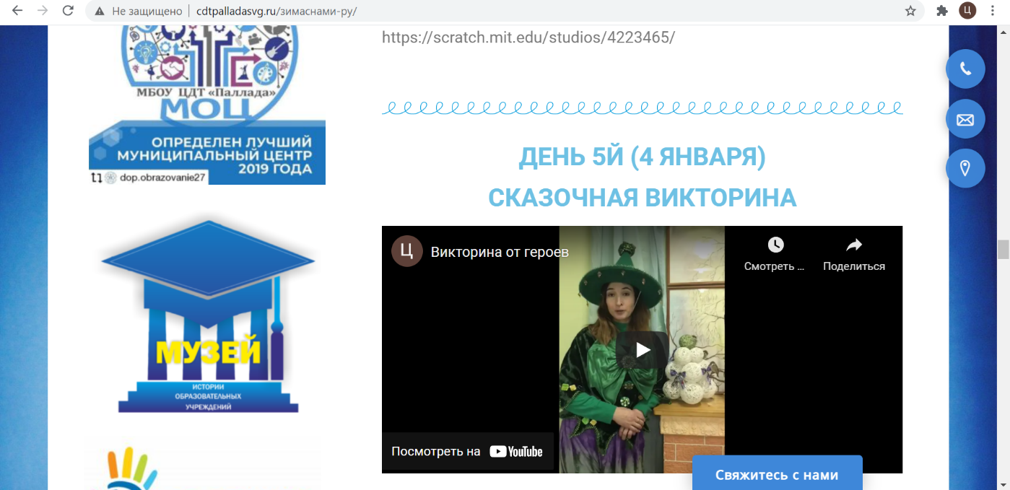
Онлайн-викторина «По дорогам сказок» http://cdtpalladasvg.ru/летоснами-ру/

Естественно-научная направленность
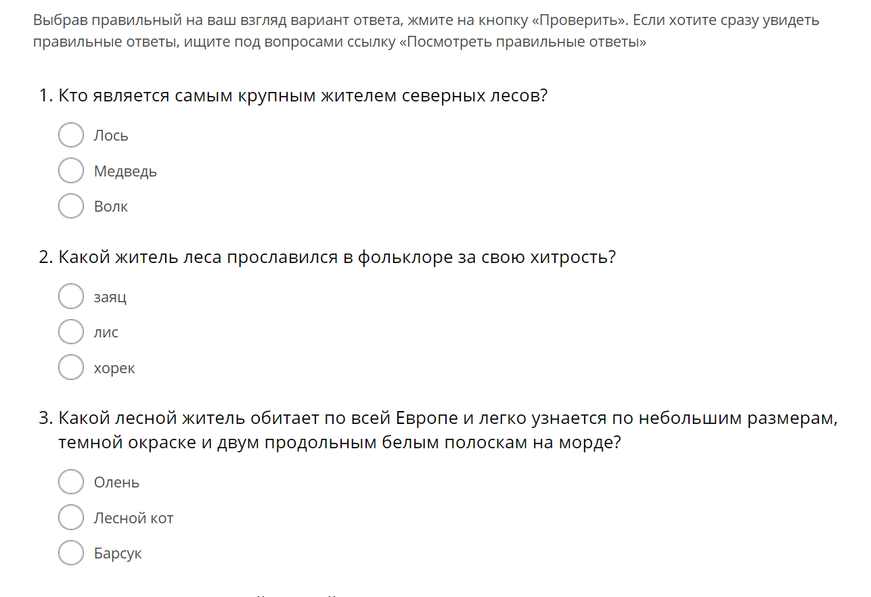
Онлайн-викторина «Лесное царство» https://kupidonia.ru/viktoriny/viktorina-lesnye-zhiteli

Социально-гуманитарная направленность
Викторина «Территория здоровья» http://cdtpalladasvg.ru/летоснами-ру/

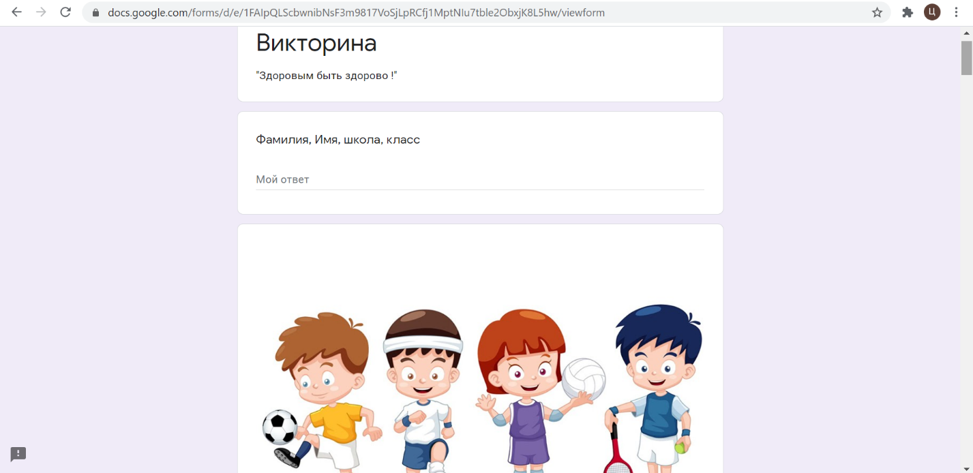

Туристско-краеведческая направленность
Онлайн-викторина «Что я знаю о России» http://cdtpalladasvg.ru/летоснами-ру/

